**被动式超低能耗建筑**

**节能设计报告书**

居住建筑

|  |  |
| --- | --- |
| 工程名称 | 大理白族民居 |
| 工程地点 | 云南-大理 |
| 设计编号 |  |
| 建设单位 |  |
| 设计单位 |  |
| 设 计 人 |  |
| 校 对 人 |  |
| 审 核 人 |  |
| 计算日期 | 2024年12月16日 |



|  |  |
| --- | --- |
| 采用软件 | 超低能耗PHES2022 |
| 软件版本 | 20210808(SP1) |
| 研发单位 | 北京绿建软件股份有限公司 |
| 正版授权码 | T18108836830 |

**目 录**

1 建筑概况 4

2 设计依据 4

3 气象数据 4

3.1 气象地点 4

3.2 逐日干球温度表 5

3.3 逐月辐照量表 5

3.4 峰值工况 5

4 工程材料 5

5 屋顶 6

5.1 屋顶构造一 6

6 外墙 7

6.1 外墙相关构造 7

6.1.1 外墙构造一 7

6.1.2 热桥节点构造一 7

6.2 外墙平均热工特性 7

7 外窗热工 8

7.1 外窗构造 8

7.2 外遮阳类型 8

7.3 总体热工性能 8

8 外门窗气密性 9

9 围护结构检查结论 9

10 房间类型 10

10.1 房间表 10

10.2 作息时间表 10

11 系统参数 10

12 照明 10

13 生活热水 10

13.1.1 热水系统 10

14 电梯 11

15 光伏发电 11

16 风力发电 11

17 能耗需求指标 11

17.1 负荷分项统计 11

17.2 逐月负荷表 12

17.3 逐月电耗 13

17.4 全年能耗 14

18 附录 16

18.1 工作日/节假日人员逐时在室率(%) 16

18.2 工作日/节假日照明开关时间表(%) 16

18.3 工作日/节假日设备逐时使用率(%) 16

18.4 工作日/节假日空调系统运行时间表(1:开,0:关) 16

# 建筑概况

|  |  |
| --- | --- |
| 工程名称 | 大理白族民居 |
| 工程地点 | 云南-大理 |
| 气候子区 | 温和 |
| 建筑面积(Ao) | 地上922㎡ 地下0㎡ |
| 建筑层数 | 地上3 地下0 |
| 建筑高度 | 地上9.9m 地下0.0m |
| 建筑气密性（换气次数N50） | 0.60 |
| 北向角度 | 0° |
| 结构类型 |  |
| 控温期 | 供冷期:5.2-9.24,供暖期:11.13-3.14 |

# 设计依据

1. 《近零能耗建筑技术标准》(GB/T 51350-2019)

2. 《民用建筑热工设计规范》(GB50176)

3. 《建筑外门窗气密，水密，抗风压性能分级及检测方法》（GB/T 7106-2008）

# 气象数据

## 气象地点

云南-大理, 《建筑节能气象参数标准》

## 逐日干球温度表

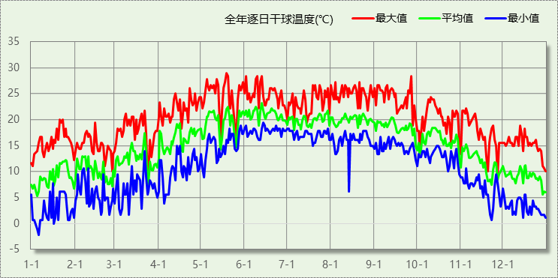

## 逐月辐照量表

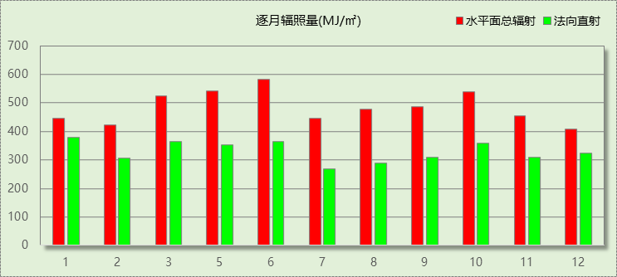

## 峰值工况

|  |  |  |  |  |  |
| --- | --- | --- | --- | --- | --- |
| 气象数据 | 时刻 | 干球温度(℃) | 湿球温度(℃) | 含湿量(g/kg) | 焓值(kj/kg) |
| 最热 | 05月18日16时 | 28.9 | 16.7 | 9.6 | 53.5 |
| 最冷 | 01月05日07时 | -2.2 | -2.8 | 3.8 | 7.3 |

# 工程材料

|  |  |  |  |  |  |  |
| --- | --- | --- | --- | --- | --- | --- |
| 材料名称 | 导热系数λ | 蓄热系数S | 密度ρ | 比热容Cp | 蒸汽渗透系数u | 备注 |
| W/(m.K) | W/(㎡.K) | kg/m3 | J/(kg.K) | g/(m.h.kPa) |
| 水泥砂浆 | 0.930 | 11.370 | 1800.0 | 1050.0 | 0.0210 | 来源：《民用建筑热工设计规范》GB50176-2016 |
| 石灰砂浆 | 0.810 | 10.070 | 1600.0 | 1050.0 | 0.0443 | 来源：《民用建筑热工设计规范》GB50176-2016 |
| 钢筋混凝土 | 1.740 | 17.200 | 2500.0 | 920.0 | 0.0158 | 来源：《民用建筑热工设计规范》GB50176-2016 |
| 碎石、卵石混凝土(ρ=2300) | 1.510 | 15.360 | 2300.0 | 920.0 | 0.0173 | 来源：《民用建筑热工设计规范》GB50176-2016 |
| 挤塑聚苯乙烯泡沫塑料（带表皮） | 0.030 | 0.340 | 35.0 | 1380.0 | 0.0000 | 来源：《民用建筑热工设计规范》GB50176-2016，蒸汽渗透系数没有给出 |
| 加气混凝土、泡沫混凝土(ρ=700) | 0.180 | 3.100 | 700.0 | 1050.0 | 0.0998 | 来源：《民用建筑热工设计规范》GB50176-2016 |
| 混凝土多孔砖(190六孔砖） | 0.750 | 7.490 | 1450.0 | 709.4 | 0.0000 |  |

# 屋顶

## 屋顶构造一

|  |  |  |  |  |  |  |
| --- | --- | --- | --- | --- | --- | --- |
| 材料名称 （由上到下） | 厚度δ | 导热系数λ | 蓄热系数S | 修正系数 | 热阻R | 热惰性指标 |
| (mm) | W/(m.K) | W/(㎡.K) | α | (㎡K)/W | D=R*S |
| 碎石、卵石混凝土(ρ=2300) | 40 | 1.510 | 15.360 | 1.00 | 0.026 | 0.407 |
| 挤塑聚苯乙烯泡沫塑料（带表皮） | 20 | 0.030 | 0.340 | 1.20 | 0.556 | 0.227 |
| 水泥砂浆 | 20 | 0.930 | 11.370 | 1.00 | 0.022 | 0.245 |
| 加气混凝土、泡沫混凝土(ρ=700) | 80 | 0.180 | 3.100 | 1.00 | 0.444 | 1.378 |
| 钢筋混凝土 | 120 | 1.740 | 17.200 | 1.00 | 0.069 | 1.186 |
| 石灰砂浆 | 20 | 0.810 | 10.070 | 1.00 | 0.025 | 0.249 |
| 各层之和∑ | 300 | － | － | － | 1.142 | 3.691 |
| 传热系数K=1/(0.15+∑R) | 0.77 | | | | | |

# 外墙

## 外墙相关构造

### 外墙构造一

|  |  |  |  |  |  |  |
| --- | --- | --- | --- | --- | --- | --- |
| 材料名称 （由外到内） | 厚度δ | 导热系数λ | 蓄热系数S | 修正系数 | 热阻R | 热惰性指标 |
| (mm) | W/(m.K) | W/(㎡.K) | α | (㎡K)/W | D=R*S |
| 水泥砂浆 | 20 | 0.930 | 11.370 | 1.00 | 0.022 | 0.245 |
| 挤塑聚苯乙烯泡沫塑料（带表皮） | 20 | 0.030 | 0.340 | 1.20 | 0.556 | 0.227 |
| 水泥砂浆 | 20 | 0.930 | 11.370 | 1.00 | 0.022 | 0.245 |
| 钢筋混凝土 | 200 | 1.740 | 17.200 | 1.00 | 0.115 | 1.977 |
| 石灰砂浆 | 20 | 0.810 | 10.070 | 1.00 | 0.025 | 0.249 |
| 各层之和∑ | 280 | － | － | － | 0.738 | 2.941 |
| 传热系数K=1/(0.15+∑R) | 1.13 | | | | | |

### 热桥节点构造一

|  |  |  |  |  |  |  |
| --- | --- | --- | --- | --- | --- | --- |
| 材料名称 （由外到内） | 厚度δ | 导热系数λ | 蓄热系数S | 修正系数 | 热阻R | 热惰性指标 |
| (mm) | W/(m.K) | W/(㎡.K) | α | (㎡K)/W | D=R*S |
| 水泥砂浆 | 20 | 0.930 | 11.370 | 1.00 | 0.022 | 0.245 |
| 挤塑聚苯乙烯泡沫塑料（带表皮） | 20 | 0.030 | 0.340 | 1.20 | 0.556 | 0.227 |
| 水泥砂浆 | 20 | 0.930 | 11.370 | 1.00 | 0.022 | 0.245 |
| 钢筋混凝土 | 200 | 1.740 | 17.200 | 1.00 | 0.115 | 1.977 |
| 石灰砂浆 | 20 | 0.810 | 10.070 | 1.00 | 0.025 | 0.249 |
| 各层之和∑ | 280 | － | － | － | 0.738 | 2.941 |
| 传热系数K=1/(0.15+∑R) | 1.13 | | | | | |

## 外墙平均热工特性

1.　南向

|  |  |  |  |  |  |
| --- | --- | --- | --- | --- | --- |
| 构造名称 | 构件 类型 | 面积(㎡) | 面积所占比例 | 传热系数K W / (㎡K) | 热惰性指标D |
| 外墙构造一 | 主墙体 | 257.56 | 0.934 | 1.13 | 2.94 |
| 热桥节点构造一 | 热桥柱 | 18.27 | 0.066 | 1.13 | 2.94 |
| 合计 |  | 275.83 | 1.000 | 1.13 | 2.94 |

2.　北向

|  |  |  |  |  |  |
| --- | --- | --- | --- | --- | --- |
| 构造名称 | 构件 类型 | 面积(㎡) | 面积所占比例 | 传热系数K W / (㎡K) | 热惰性指标D |
| 外墙构造一 | 主墙体 | 228.51 | 0.921 | 1.13 | 2.94 |
| 热桥节点构造一 | 热桥柱 | 19.69 | 0.079 | 1.13 | 2.94 |
| 合计 |  | 248.19 | 1.000 | 1.13 | 2.94 |

3.　东向

|  |  |  |  |  |  |
| --- | --- | --- | --- | --- | --- |
| 构造名称 | 构件 类型 | 面积(㎡) | 面积所占比例 | 传热系数K W / (㎡K) | 热惰性指标D |
| 外墙构造一 | 主墙体 | 213.20 | 0.943 | 1.13 | 2.94 |
| 热桥节点构造一 | 热桥柱 | 12.95 | 0.057 | 1.13 | 2.94 |
| 合计 |  | 226.14 | 1.000 | 1.13 | 2.94 |

4.　西向

|  |  |  |  |  |  |
| --- | --- | --- | --- | --- | --- |
| 构造名称 | 构件 类型 | 面积(㎡) | 面积所占比例 | 传热系数K W / (㎡K) | 热惰性指标D |
| 外墙构造一 | 主墙体 | 269.38 | 0.928 | 1.13 | 2.94 |
| 热桥节点构造一 | 热桥柱 | 20.83 | 0.072 | 1.13 | 2.94 |
| 合计 |  | 290.20 | 1.000 | 1.13 | 2.94 |

5.　总体

|  |  |  |  |  |  |
| --- | --- | --- | --- | --- | --- |
| 构造名称 | 构件 类型 | 面积(㎡) | 面积所占比例 | 传热系数K W / (㎡K) | 热惰性指标D |
| 外墙构造一 | 主墙体 | 968.64 | 0.931 | 1.13 | 2.94 |
| 热桥节点构造一 | 热桥柱 | 71.72 | 0.069 | 1.13 | 2.94 |
| 合计 |  | 1040.36 | 1.000 | 1.13 | 2.94 |

# 外窗热工

## 外窗构造

|  |  |  |  |  |  |  |
| --- | --- | --- | --- | --- | --- | --- |
| 序号 | 构造名称 | 构造编号 | 传热系数 | 自遮阳系数 | 可见光透射比 | 备注 |
| 1 | 12A钢铝单框双玻窗（平均） | 18 | 3.90 | 0.75 | 0.800 | 来源《民用建筑热工设计规范》 |

## 外遮阳类型

本工程无此内容

## 总体热工性能

|  |  |  |  |  |  |  |  |
| --- | --- | --- | --- | --- | --- | --- | --- |
| 朝向 | 面积 | 传热系数 | 夏季综合太阳得热系数 | 冬季综合太阳得热系数 | 窗墙比 | 标准要求 | 结论 |
| 南向 | 5.85 | 3.90 | 0.65 | 0.65 | 0.03 | K≤2.00, SHGCSum≤0.30, SHGCWin≥0.40 | 不需要 |
| 北向 | 26.10 | 3.90 | 0.65 | 0.65 | 0.13 | K≤2.00, SHGCSum≤0.30, SHGCWin≥0.40 | 不需要 |
| 东向 | 6.30 | 3.90 | 0.65 | 0.65 | 0.06 | K≤2.00, SHGCSum≤0.30, SHGCWin≥0.40 | 不需要 |
| 综合平均 | 38.25 | 3.90 | 0.65 | 0.65 | 0.05 |  |  |
| 标准依据 | 《近零能耗建筑技术标准》第6.1.5条 | | | | | | |
| 标准要求 | K和SHGC值应当符合表6.1.5-1的要求 | | | | | | |
| 结论 | 不需要 | | | | | | |

注：本表所统计的外窗包含凸窗。

# 外门窗气密性

|  |  |  |  |
| --- | --- | --- | --- |
| 层数 | 外窗气密性 | 外门气密性 | 户门气密性 |
| 最不利气密性等级 | 8级 C0915 | 8级 C0915 | 8级 C0915 |
| 外门窗气密性措施 |  |  |  |
| 标准依据 | 《近零能耗建筑技术标准》第6.1.4条，分级与检测方法《建筑外门窗气密，水密，抗风压性能分级及检测方法》（GB/T 7106-2008） | 《近零能耗建筑技术标准》第6.1.4条，分级与检测方法《建筑外门窗气密，水密，抗风压性能分级及检测方法》（GB/T 7106-2008） | 《近零能耗建筑技术标准》第6.1.4条，分级与检测方法《建筑外门窗气密，水密，抗风压性能分级及检测方法》（GB/T 7106-2008） |
| 标准要求 | 外窗及外门户门气密性不宜低于《建筑外门窗气密，水密，抗风压性能分级及检测方法》（GB/T 7106-2008）的8级 | 外窗及外门户门气密性不宜低于《建筑外门窗气密，水密，抗风压性能分级及检测方法》（GB/T 7106-2008）的6级 | 外窗及外门户门气密性不宜低于《建筑外门窗气密，水密，抗风压性能分级及检测方法》（GB/T 7106-2008）的6级 |
| 结论 | 适宜 | 适宜 | 适宜 |

# 围护结构检查结论

|  |  |  |
| --- | --- | --- |
| 序号 | 检查项 | 结论 |
| 1 | 屋顶 | 不需要 |
| 2 | 外墙 | 不需要 |
| 3 | 外窗热工 | 不需要 |
| 4 | 外门窗气密性 | 适宜 |

# 房间类型

## 房间表

|  |  |  |  |  |  |  |  |
| --- | --- | --- | --- | --- | --- | --- | --- |
| 房间类型 | 空调 温度℃ | 供暖 温度℃ | 新风量 | 渗透风 换气次数 | 人员密度 | 照明功率 密度 | 电器设备 功率 |
| 卧室 | 26 | 20 | 30(m3/h.人) | 0(次/h) | 32(㎡/人) | 6(W/㎡) | 6(W/㎡) |
| 餐厅 | 26 | 20 | 30(m3/h.人) | 0(次/h) | 32(㎡/人) | 6(W/㎡) | 5(W/㎡) |

## 作息时间表

详见附录

# 系统参数

|  |  |  |  |  |
| --- | --- | --- | --- | --- |
| 制冷能效比 | 制热能效比 | 单位风量耗功率W/(m3/h) | 全热回收效率 | 排风比例 |
| 2.5 | 2.0 | 0.45 | 0.65 | 0.90 |

# 照明

|  |  |  |  |  |
| --- | --- | --- | --- | --- |
| 房间类型 | 单位面积电耗 (kWh/㎡) | 房间个数 | 房间合计面积 (㎡) | 合计电耗 (kWh) |
| 卧室 | 6.57 | 51 | 746 | 4899 |
| 餐厅 | 6.57 | 1 | 24 | 158 |
| 总计 | | | | 5057 |

# 生活热水

### 热水系统

|  |  |  |  |  |  |  |  |  |  |  |  |
| --- | --- | --- | --- | --- | --- | --- | --- | --- | --- | --- | --- |
| 分区 | | 用水定额 (L/人·d) | | 热水温差(℃) | | 供应人数 | | 年使用天数 | | | 所需热量 (kWh/a) |
| 住宅 | | 20 | | 45 | | 4 | | 365 | | | 1502 |
| 总计 | | | | | | | | | | | 1502 |
| 太阳能板 | 集热器面积(㎡) | | 日均辐照量(kj/(㎡·d) | | 年利用天数 | | 集热器 效率 | | 热损失 系数 | 太阳能供热(kWh/a) | |
| 9 | 100 | | 16340 | | 365 | | 0.45 | | 0.15 | 63369 | |
| 总计 | | | | | | | | | | 63369 | |
| 热水设备 | | 能源 | | 效率 | | 耗气量(m3) | | 耗电量(kWh/a) | | | 一次能源(kWh) |
| 锅炉 | | 电 | | 0.9 | | 0 | | 0 | | | 0 |

注：

1.设计建筑热水设备承担的热水全年累计负荷=需求热量－太阳能供热量。

2.使用天然气锅炉时，按照《公共建筑节能设计标准》GB50189-2015附录B.0.6中有关数据折算标煤和折电。

# 电梯

无

# 光伏发电

日照辐照量(kJ/㎡.天)：16340，年运行天数：365

|  |  |  |  |  |
| --- | --- | --- | --- | --- |
| 光伏板面积 (㎡) | 单位面积 发电参数 | 光伏系统效率 | 光伏电池性能衰减修正系数 | 全年供电 (kWh) |
| 24.6 | 0.4 | 0.8 | 0.9 | 11737 |
| 总计 | | | | 11737 |

# 风力发电

|  |  |  |  |  |  |  |
| --- | --- | --- | --- | --- | --- | --- |
| 地形 | 叶片直径 (m) | 叶片离地 高度(m) | 年可利用平 均风速(m/s) | 转换 效率 | 台数 | 年供电(kWh) |
| 郊区、厂区 | 54 | 65 | 5 | 0.35 | 1 | 142 |
| 总计 | | | | | | 142 |

# 能耗需求指标

## 负荷分项统计

|  |  |  |  |  |  |  |
| --- | --- | --- | --- | --- | --- | --- |
| 分类 | 围护传热 | 室内得热 | 窗日射 | 新风/渗透 | 热回收 | 合计 |
| 供暖需求(kWh/㎡) | -59.61 | 7.46 | 4.08 | -6.94 | 4.06 | -50.95 |
| 供冷需求(kWh/㎡) | 0.10 | 2.52 | 1.15 | 9.19 | -5.37 | 7.58 |

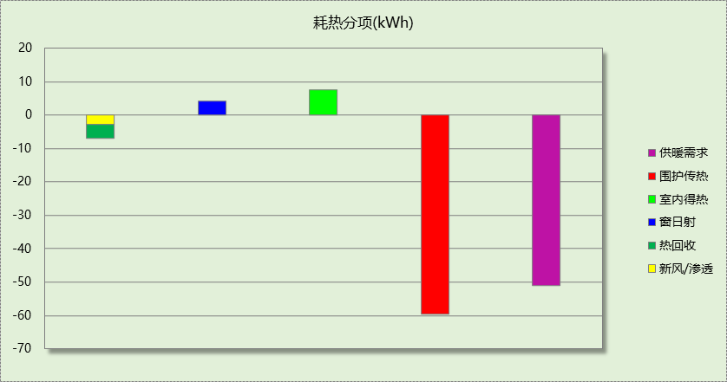

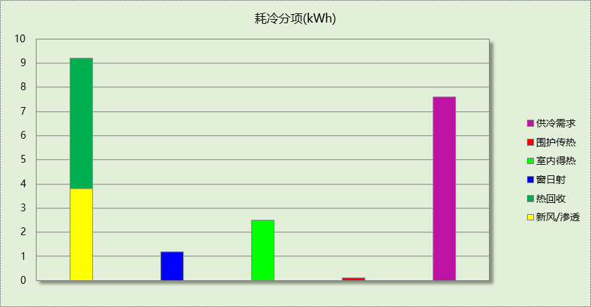

## 逐月负荷表

|  |  |  |  |  |  |  |
| --- | --- | --- | --- | --- | --- | --- |
| 月份 | 供暖需求 (kWh) | 供冷需求 (kWh) | 热负荷 峰值(kW) | 热负荷 峰值时刻 | 冷负荷 峰值(kW) | 冷负荷 峰值时刻 |
| 1月 | 10676 | 0 | 22.869 | 01月05日08时 | 0.000 | -- |
| 2月 | 11668 | 0 | 25.508 | 02月25日07时 | 0.000 | -- |
| 3月 | 5246 | 0 | 21.225 | 03月01日08时 | 0.000 | -- |
| 4月 | 0 | 0 | 0.000 | -- | 0.000 | -- |
| 5月 | 0 | 286 | 0.000 | -- | 5.737 | 05月31日21时 |
| 6月 | 0 | 816 | 0.000 | -- | 4.702 | 06月22日21时 |
| 7月 | 0 | 941 | 0.000 | -- | 5.053 | 07月29日21时 |
| 8月 | 0 | 730 | 0.000 | -- | 4.171 | 08月24日21时 |
| 9月 | 0 | 591 | 0.000 | -- | 4.194 | 09月13日21时 |
| 10月 | 0 | 0 | 0.000 | -- | 0.000 | -- |
| 11月 | 3192 | 0 | 15.074 | 11月20日08时 | 0.000 | -- |
| 12月 | 8431 | 0 | 17.101 | 12月29日08时 | 0.000 | -- |

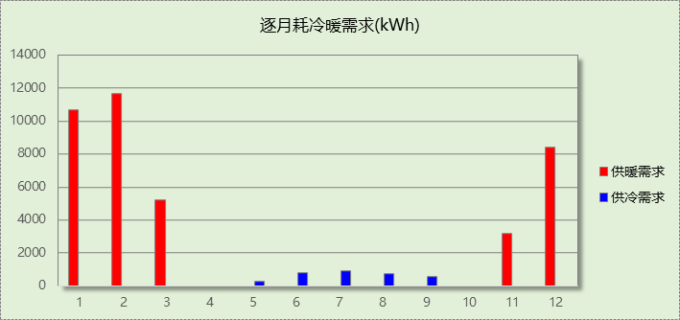

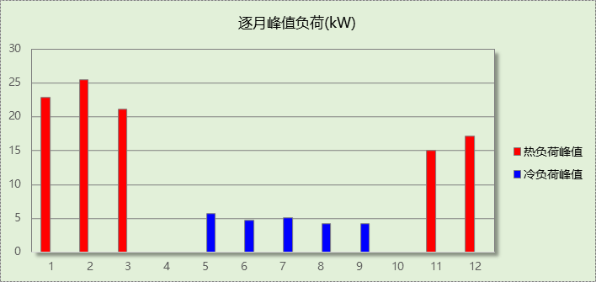

## 逐月电耗

注:热水为扣减太阳能后电耗，所有数据单位kWh/㎡。

|  |  |  |  |  |  |
| --- | --- | --- | --- | --- | --- |
| 月 | 供冷 | 供暖 | 照明 | 电梯 | 热水 |
| 1 | 0.00 | 6.94 | 0.56 | 0.00 | 0.00 |
| 2 | 0.00 | 7.58 | 0.50 |
| 3 | 0.00 | 3.41 | 0.56 |
| 4 | 0.00 | 0.00 | 0.54 |
| 5 | 0.25 | 0.00 | 0.56 |
| 6 | 0.67 | 0.00 | 0.54 |
| 7 | 0.90 | 0.00 | 0.56 |
| 8 | 0.67 | 0.00 | 0.56 |
| 9 | 0.53 | 0.00 | 0.54 |
| 10 | 0.00 | 0.00 | 0.56 |
| 11 | 0.00 | 2.07 | 0.54 |
| 12 | 0.00 | 5.48 | 0.56 |
| 合计 | 3.03 | 25.47 | 6.57 | 0.00 | 0.00 |

## 全年能耗

|  |  |  |  |
| --- | --- | --- | --- |
| 能耗分类 | | 设计建筑 | 限值 |
| 供冷需求  (kWh/㎡) | 围护结构传热 | 0.10 | -- |
| 透明围护结构太阳辐射热 | 1.15 | -- |
| 新风(含渗透)得热 | 3.81 | -- |
| 室内得热 | 2.52 | -- |
|  | | |
| 显热能耗 | 5.95 | -- |
| 潜热能耗 | 1.63 | -- |
| 供冷需求合计 | 7.58 | 3.53 |
| 供暖需求  (kWh/㎡) | 围护结构传热 | -59.61 | -- |
| 透明围护结构太阳辐射热 | 4.08 | -- |
| 新风(含渗透)得热 | -2.88 | -- |
| 室内得热 | 7.46 | -- |
| 供暖需求合计 | 50.95 | 10.00 |
| 热回收  (kWh/㎡) | 供冷 | 5.37 | -- |
| 供暖 | 4.06 | -- |
|  | | | |
| 电耗  (kWh/㎡) | 供冷电耗 | 3.03 | -- |
| 供暖电耗 | 25.47 | -- |
| 照明电耗 | 6.57 | -- |
| 风机电耗 | 2.71 | -- |
| 生活热水电耗 | 1.95 | -- |
| 电梯电耗 | 0.00 | -- |
| 可再生能源(kWh/㎡) | 太阳能 | 1.95 | -- |
| 光伏发电 | 15.25 | -- |
| 风力发电 | 0.18 | -- |
|  | | | |
| 峰值负荷  (W/㎡) | 建筑最大冷负荷 | 8.28 | -- |
| 建筑最大热负荷 | 33.14 | -- |
|  | | | |
| 电耗(kWh/㎡) | | 22.36 |  |
| 一次能源需求(kWh/㎡) | | 58.13 | 65.00 |
| 标准依据 | | 《近零能耗建筑技术标准》第5.0.3条 | |
| 标准要求 | | 超低能耗居住建筑能效指标应符合表5.0.3的规定 | |
| 结论 | | 不满足 | |

|  |  |  |  |
| --- | --- | --- | --- |
| 能耗分项 | 需求量(kWh/㎡) | 可再生能源利用 | 利用量(热量) (kWh/㎡) |
| 耗冷量Qc | 7.58 |  |  |
| 耗热量Qh | 50.95 | 地源\空气源EPh |  |
| 生活热水耗热量Qw | 5.71 | 太阳能供热EPw,sol | 5.71 |
| 照明能耗Ql | 17.08 | 光伏发电Er | 39.65 |
| 电梯能耗Qe | 0.00 | 风力发电Ew | 0.47 |
| 合计 | 81.32 |  | 45.83 |
| 可再生能源利用率 | 56% | | |

# 附录

## 工作日/节假日人员逐时在室率(%)

|  |  |  |  |  |  |  |  |  |  |  |  |  |  |  |  |  |  |  |  |  |  |  |  |  |
| --- | --- | --- | --- | --- | --- | --- | --- | --- | --- | --- | --- | --- | --- | --- | --- | --- | --- | --- | --- | --- | --- | --- | --- | --- |
| 房间类型 | 1 | 2 | 3 | 4 | 5 | 6 | 7 | 8 | 9 | 10 | 11 | 12 | 13 | 14 | 15 | 16 | 17 | 18 | 19 | 20 | 21 | 22 | 23 | 24 |
| 卧室 | 35 | 35 | 35 | 35 | 35 | 35 | 35 | 35 | 35 | 35 | 35 | 35 | 35 | 35 | 35 | 35 | 35 | 35 | 35 | 35 | 35 | 35 | 35 | 35 |
| 35 | 35 | 35 | 35 | 35 | 35 | 35 | 35 | 35 | 35 | 35 | 35 | 35 | 35 | 35 | 35 | 35 | 35 | 35 | 35 | 35 | 35 | 35 | 35 |
| 餐厅 | 20 | 20 | 20 | 20 | 20 | 20 | 20 | 20 | 20 | 20 | 20 | 20 | 20 | 20 | 20 | 20 | 20 | 20 | 20 | 20 | 20 | 20 | 20 | 20 |
| 20 | 20 | 20 | 20 | 20 | 20 | 20 | 20 | 20 | 20 | 20 | 20 | 20 | 20 | 20 | 20 | 20 | 20 | 20 | 20 | 20 | 20 | 20 | 20 |

注：上行：工作日；下行：节假日

## 工作日/节假日照明开关时间表(%)

|  |  |  |  |  |  |  |  |  |  |  |  |  |  |  |  |  |  |  |  |  |  |  |  |  |
| --- | --- | --- | --- | --- | --- | --- | --- | --- | --- | --- | --- | --- | --- | --- | --- | --- | --- | --- | --- | --- | --- | --- | --- | --- |
| 房间类型 | 1 | 2 | 3 | 4 | 5 | 6 | 7 | 8 | 9 | 10 | 11 | 12 | 13 | 14 | 15 | 16 | 17 | 18 | 19 | 20 | 21 | 22 | 23 | 24 |
| 卧室 | 0 | 0 | 0 | 0 | 0 | 0 | 0 | 0 | 0 | 0 | 0 | 0 | 0 | 0 | 0 | 0 | 50 | 50 | 50 | 50 | 50 | 50 | 0 | 0 |
| 0 | 0 | 0 | 0 | 0 | 0 | 0 | 0 | 0 | 0 | 0 | 0 | 0 | 0 | 0 | 0 | 50 | 50 | 50 | 50 | 50 | 50 | 0 | 0 |
| 餐厅 | 0 | 0 | 0 | 0 | 0 | 0 | 0 | 0 | 0 | 0 | 0 | 0 | 0 | 0 | 0 | 0 | 50 | 50 | 50 | 50 | 50 | 50 | 0 | 0 |
| 0 | 0 | 0 | 0 | 0 | 0 | 0 | 0 | 0 | 0 | 0 | 0 | 0 | 0 | 0 | 0 | 50 | 50 | 50 | 50 | 50 | 50 | 0 | 0 |

注：上行：工作日；下行：节假日

## 工作日/节假日设备逐时使用率(%)

|  |  |  |  |  |  |  |  |  |  |  |  |  |  |  |  |  |  |  |  |  |  |  |  |  |
| --- | --- | --- | --- | --- | --- | --- | --- | --- | --- | --- | --- | --- | --- | --- | --- | --- | --- | --- | --- | --- | --- | --- | --- | --- |
| 房间类型 | 1 | 2 | 3 | 4 | 5 | 6 | 7 | 8 | 9 | 10 | 11 | 12 | 13 | 14 | 15 | 16 | 17 | 18 | 19 | 20 | 21 | 22 | 23 | 24 |
| 卧室 | 20 | 20 | 20 | 20 | 20 | 20 | 20 | 20 | 20 | 20 | 20 | 20 | 20 | 20 | 20 | 20 | 20 | 20 | 20 | 20 | 20 | 20 | 20 | 20 |
| 20 | 20 | 20 | 20 | 20 | 20 | 20 | 20 | 20 | 20 | 20 | 20 | 20 | 20 | 20 | 20 | 20 | 20 | 20 | 20 | 20 | 20 | 20 | 20 |
| 餐厅 | 40 | 40 | 40 | 40 | 40 | 40 | 40 | 40 | 40 | 40 | 40 | 40 | 40 | 40 | 40 | 40 | 40 | 40 | 40 | 40 | 40 | 40 | 40 | 40 |
| 40 | 40 | 40 | 40 | 40 | 40 | 40 | 40 | 40 | 40 | 40 | 40 | 40 | 40 | 40 | 40 | 40 | 40 | 40 | 40 | 40 | 40 | 40 | 40 |

注：上行：工作日；下行：节假日

## 工作日/节假日空调系统运行时间表(1:开,0:关)

采暖期：

|  |  |  |  |  |  |  |  |  |  |  |  |  |  |  |  |  |  |  |  |  |  |  |  |  |
| --- | --- | --- | --- | --- | --- | --- | --- | --- | --- | --- | --- | --- | --- | --- | --- | --- | --- | --- | --- | --- | --- | --- | --- | --- |
| 系统编号 | 1 | 2 | 3 | 4 | 5 | 6 | 7 | 8 | 9 | 10 | 11 | 12 | 13 | 14 | 15 | 16 | 17 | 18 | 19 | 20 | 21 | 22 | 23 | 24 |
| 默认 | 1 | 1 | 1 | 1 | 1 | 1 | 1 | 1 | 1 | 1 | 1 | 1 | 1 | 1 | 1 | 1 | 1 | 1 | 1 | 1 | 1 | 1 | 1 | 1 |
| 1 | 1 | 1 | 1 | 1 | 1 | 1 | 1 | 1 | 1 | 1 | 1 | 1 | 1 | 1 | 1 | 1 | 1 | 1 | 1 | 1 | 1 | 1 | 1 |

供冷期：

|  |  |  |  |  |  |  |  |  |  |  |  |  |  |  |  |  |  |  |  |  |  |  |  |  |
| --- | --- | --- | --- | --- | --- | --- | --- | --- | --- | --- | --- | --- | --- | --- | --- | --- | --- | --- | --- | --- | --- | --- | --- | --- |
| 系统编号 | 1 | 2 | 3 | 4 | 5 | 6 | 7 | 8 | 9 | 10 | 11 | 12 | 13 | 14 | 15 | 16 | 17 | 18 | 19 | 20 | 21 | 22 | 23 | 24 |
| 默认 | 1 | 1 | 1 | 1 | 1 | 1 | 1 | 1 | 1 | 1 | 1 | 1 | 1 | 1 | 1 | 1 | 1 | 1 | 1 | 1 | 1 | 1 | 1 | 1 |
| 1 | 1 | 1 | 1 | 1 | 1 | 1 | 1 | 1 | 1 | 1 | 1 | 1 | 1 | 1 | 1 | 1 | 1 | 1 | 1 | 1 | 1 | 1 | 1 |

注：上行：工作日；下行：节假日